Новогодний музыкальный подарок
Просветительская деятельность является одним из важнейших направлений работы всего коллектива Детской школы искусств п.Каменоломни. На протяжении учебного 2009/2010года наши учащиеся неоднократно выступали с концертами в дошкольных, социальных учреждениях. Тематика выездных мероприятий имеет широкий спектр – это концерты, приуроченные к различным праздникам, посвященные временам года, выдающимся деятелям искусства.
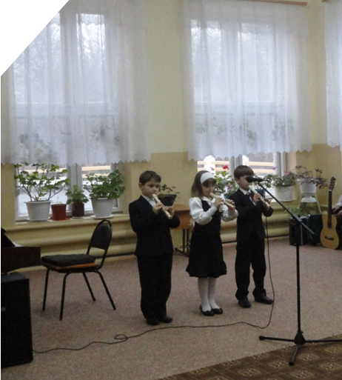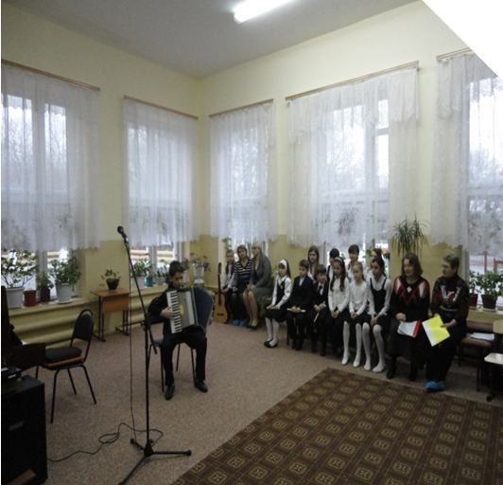
В канун Нового года праздничный выездной концерт творческого коллектива Детской школы искусств явился музыкальным подарком учащимся начальной школы № 40 п. Новосветловского. В красивом уютном актовом зале нас встретили добрые взгляды, радостные улыбки ребят. Все концертные номера отмечались громкими, дружными аплодисментами. Во время концерта звучали произведения различных жанров. Академический вокал был представлен Коношенко Ириной (Дунаевский «Песенка Пеппиты») и Антонян Миленой (Чичков «Мама»). Эстрадные песни - «Джаз» и «Маленький принц» - прозвучали в исполнении Спесивцевой Влады и Луговой Ксении. Необыкновенно гармонично звучал ансамбль первоклассников духового отделения. На блокфлейтах они исполнили новогоднюю песенку «Маленькая елочка». Ни один концерт не обходится без народных произведений. Украшением данного мероприятия стало выступление Приймак Ивана. Русская народная песня «Как под яблонькой» прозвучала ярко и выразительно. Гордость нашей школы – ученики класса фортепиано, неоднократные лауреаты областных конкурсов Сухова Дарья, Луговая Ксения и Калмыкова Елизавета проникновенно исполнили произведения Э.Грига и Фрида. Лирическая пьеса «Черемуха над водой» особенно понравилась зрителям своей задушевностью и тонкой проникновенной манерой исполнения учащейся Жоховой Валерии. «Талантами не рождаются, а становятся». Эти мудрые слова относятся к юному таланту - учащейся музыкального отделения по классу гитары – Шинкоренко Анны. «Вальс над волнами» - одно из любимых ее произведений, поэтому он прозвучал искренне и с душой.

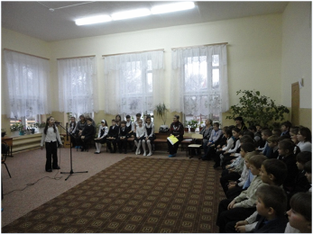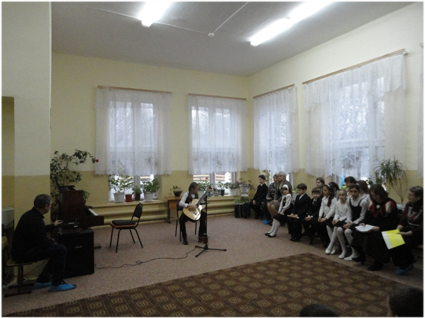

Концерт оставил неизгладимый след в памяти детей. Хочется от всей души поблагодарить Администрацию начальной школы № 40 за организацию интересной встречи. А всем зрителям пожелать больше творческих встреч.

